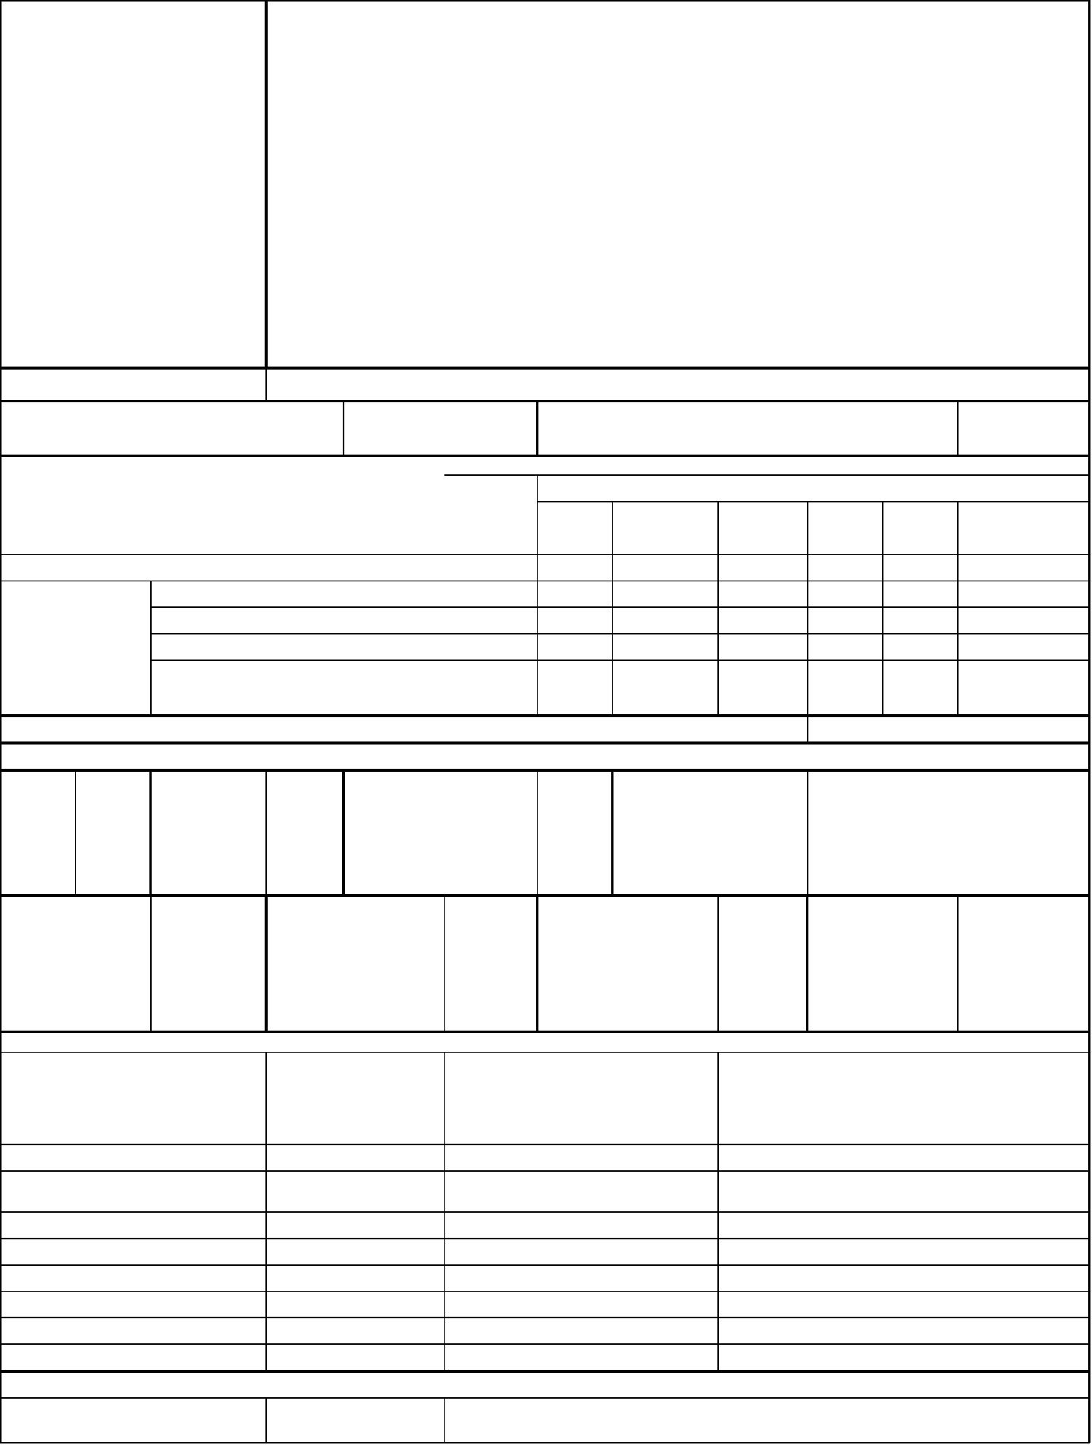
АКТ
ОБЩЕГО (ОСЕННЕГО) ОСМОТРА ОБЩЕГО ИМУЩЕСТВА МНОГОКВАРТИРНОГО ДОМА,
РАСПОЛОЖЕННОГО ПО АДРЕСУ: ул. Борисенко, 31
г. Владивосток
26 августа 2024 г.
ОБЩИЕ СВЕДЕНИЯ
ООО «Управляющая компания СТАНДАРТ»
ИНН / КПП: 2537054082 / 253701001
ОГРН: 1082537004395
Наименование
организации,
управляющей
(обслуживающей) МКД, БИК: 040507705
реквизиты, контактные Юридический адрес: 690012, Приморский край, г. Владивосток, ул. Калинина, д.84
данные
Фактический адрес: 690012, Приморский край, г. Владивосток, ул. Калинина, д.84, оф.
9, оф. 10
Телефон (диспетчер): 8(423) 201-28-21
р/сч: 40702810500080000281 в ПАО «Дальневосточный банк» г. Владивостока
Кор/сч: 30101810900000000705
e-mail: ukstandart-dv@mail.ru
Генеральный директор: Чернега Наталья Алексеевна
1. Тип МКД
многоквартирный дом
2. Год постройки (ввода в
эксплуатацию)
3. Дата последнего капитального ремонта
1955
2021
4. Участие в региональных программах, программах Фонда ЖКХ
по видам работ
фасад ГВС ХВС
Программы капитального ремонта:
и другие
виды работ
кровля
ЦО
Выделено средств всего, руб.
В том числе:
выделено фондом ЖКХ, руб.
1,987,211
1,987,211
выделено субьектом РФ, руб.
выделено муниципалитетом, руб.
выделено собственниками жилья, руб.
5. Дата проведения энергетического обследования
6. Характеристика объекта
износ, 69% этажность
%
3 +
цоколь
ный
количество
подъездов
3
количество квартир
27
этаж
общая
площадь дома,
кв.м.
3,352.52
общая площадь 1 781.90 общая площадь
399.20
общая
площадь мест
общего
1,171.42
жилых
нежилых
помещений, кв.м.
помещений, кв.м.
пользования,
кв.м.
7. Инженерное оборудование
наименование количество, шт.
тепловой пункт
наличие общедомовых
приборов учета
примечание
1
нет
водомерный узел
тепловой ввод
водопроводный ввод
электрический ввод
газовый ввод
1
1
1
1
0
0
0
нет
нет
нет
есть
нет
нет
нет
система АППЗ и ДУ
лифты
8. Описание основных конструктивных элементов
наименование элемента площадь, кв.м.
описание


кровля
1 126.5
Крыша здания выполнена многоскатной по наслонным и накосным
деревянным стропилам. Угол наклона крыши составляет 32*.
Кровельное покрытие выполнено из металлических листов,
уложенных по деревянной обрешетке. Крепление мауэрлата и
стропил выполнено к карнизным плитам с помощью скрутки из
стальной проволоки. Для вентиляции чердака предусмотрено
четыре слуховых окна Несущие конструкции крыши покрыты
известковым раствором. Водосток наружный организованный,
выполнен трубами из оцинкованной жести.
стены наружные
(несущие конструкции)
2915.79
2915.79
Кладка из керамического кирпича на цементно-песчаном растворе.
Фасад
Фасад оштукатурен, окрашен воднымисоставами. Устроены две
пожарные лестницы со стороны тыльного фасада. Со стороны
лицевого фасада устроены балконы.
стены внутренние
перекрытия
719.28
Кладка из керамического кирпича на цементно-песчаном растворе.
4828.04
Чердачные и междуэтажные перекрытия - деревянные, по
железным балкам, подвальные – железобетонные плиты. Чердачное
перекрытие со стороны жилых помещений третьего этажа обшито
досками, оштукатурено, окрашено водными составами.
лестницы
190.6
Лестничные марши выполнены из сборных каменных ступеней по
стальным косоурам. Ограждения – деревянные перила по
металлическим ограждениям с креплением через закладные детали.
Отмостка
Цементно-песчаный бетон.
фундамент
155.24
117.6
3,132
Фундамент ленточный из бутовой кладки.
Стены – фундаментные блоки
подвал
придомовая территория
Кадастровый номер земельного участка 25:28:030016:202, Детская,
спортивная, бельевая площадка, элементы озеленения
9. Описание внутренних инженерных систем
наименование системы
описание
электроснабжение
Система электроснабжения выполнена централизованного типа от городских
электросетей. Электропитание осуществляется надземным способом по кабельной
линии 380/220В. Распределительный шкаф ВРУ расположен в подвальном помещении.
Разводка системы электроснабжения от ВРУ в уровне подвального помещения
выполненаоткрытым способом и проложена по конструкциям внутренних стен. На
каждом этаже здания установлены распределительные щиты. К распределительным
щитам кабели проложены в каналах, устроенных в кирпичной кладке. Групповая сеть
выполнена скрытой, под слоем штукатурного слоя. Напряжение в сети рабочего
освещения 220В. Сети электроснабжения выполнены алюминиевыми двухжильными
проводами. Установлен измерительный комплекс электроснабжения (в собственности
МУПВ "ВПЭС")
Горячее водоснабжение
холодное водоснабжение
Зависимая, по проекту предусмотрен водо-водяной бойлер. Выполнена стальными
водогазопроводными трубами. Два ввода (подача и обратный трубопровод) Ø 80 мм.
Трубопровод проложен открыто по стенам помещения технического подвала.
Внутренняя разводка сетей горячего водоснабжения от магистральной трубы до
потребителей выполнена из стальных труб Ø 25 мм.
Централизованная, от транзитной магистрали КГУП «Приморский водоканал»,
выполнена стальными водогазопроводными трубами. Устроен один ввод Ø 90 мм.
Трубопровод проложен открыто по стенам помещения технического подвала.
Внутренняя разводка сетей холодного водоснабжения от магистральной трубы до
потребителей выполнена их стальных труб Ø 25 мм

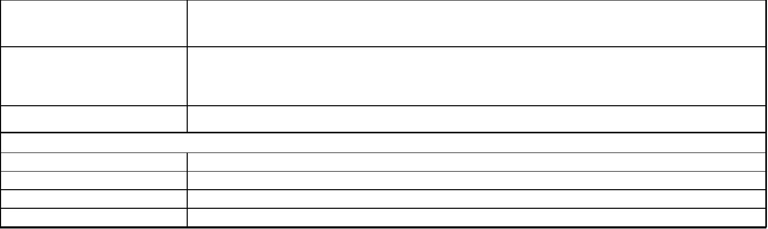
водоотведение
отопление
Централизованная, выпуск в городские сети КГУП «Приморский водоканал»,
выполнено чугунными трубами.
Централизованная, от магистральных ОАО «ДГК» по зависимой схеме через
магистрали МУПВ "ВПЭС", выполнена полипропиленовыми трубами. Верхняя
разводка.
АППЗ и ДУ
Отсутствует
10. Источники:
теплоснабжения
энергоснабжения
водоснабжения
газоснабжения
ОА "ДГК"
ПАО "ДЭК"
КГУП "Приморский водоканал"
отсутствует


Комиссия в составе:
Председатель комиссии: И.о. главного инженера ООО
"УК СТАНДАРТ"
Бондаренко Е.В.
Климовский А.Д.
Члены комиссии: Инженер ПТО ООО "УК СТАНДАРТ"
произвела общий (осенний) осмотр элементов общего имущества многоквартирного дома.
осмотре установлено следующее:
При
РЕЗУЛЬТАТЫ ОСМОТРА
технического состояния
строительных конструкций и инженерного оборудования
№ п/п
Наименование
конструктивных
элементов и
Оценка технического
состояния
конструктивных
Дефекты, выявленные при осмотре
инженерного
оборудования
элементов и инженерного
оборудования, в том
числе процент износа по
ВСН 53-86 (р)
1
2
Фундамент
Ограниченно-
При визуальном осмотре дефекты не онаружены.
работоспособное
Процент износа - 80%
Ограниченно -
работоспособное
Процент износа - 80%
Цоколь (подвал)
Отслоение и отпадение штукатурки, карнизов и перемычек;
выветривание швов; ослабление кирпичной кладки.
Стены наружные
Стены внутренние
Фасад
Ограниченно-
работоспособное
Процент износа - 80%
Массовое отпадение штукатурки; выветривание швов; ослабление
кирпичной кладки стен, карниза, перемычек с выпадением
отдельных кирпичей; следы увлажнения
3
4
Ограниченно-
работоспособное
Процент износа - 70%
Провести визуальный осмотр элементов «перегородки и стены
внутренние» не представилось возможным.
5
6
Ограниченно-
работоспособное
Процент износа - 80%
Массовое отпадение штукатурки; выветривание швов; ослабление
кирпичной кладки стен, карниза, перемычек с выпадением
отдельных кирпичей; следы увлажнения
Несущие и
ограждающие
конструкции
Ограниченно-
работоспособное
Процент износа - 80%
Массовое отпадение штукатурки; выветривание швов; ослабление
кирпичной кладки стен, карниза, перемычек с выпадением
отдельных кирпичей; следы увлажнения
Водостоки
Ограниченно-
работоспособное
Процент износа - 30%
Ослабление мест присоединения элементов желобов и
водосточных труб, повреждение оцинкованного покрытия
желобов, воронок и труб на площади до 10 % их поверхности;
трещины в желобах
7
8
Перекрытия
Аварийное
Процент износа - 80%
Продольные трещины в деревянных балках чердачного
перекрытия, повсеместное замачивание балок чердачного
покрытия и досок подшивки,обрушение штукатурного слоя.
Предельный минимальный срок между капитальными ремонтами
междуэтажных и чердачных перекрытий истёк.
9
Отмостка
Аварийное
Массовые разрушения покрытия и основания
Процент износа -80%
10 Крыша
Состояние
Отсутствуют снегозадерживающие устройства, которые должны
быть закреплены к фальцам кровли (не нарушая их целостности),
обрешетке, прогонам или несущим конструкциям крыши.
работоспособное
Процент износа -35%
Ограниченно-
работоспособное
Процент износа - 80 %
11 Полы
Стирание поверхности в ходовых местах; выбоины до 0,5 м2 на
площади до 25 % Отсутствие отдельных плиток, местами вздутия
и отставание на площади от 20 до 50 %
12 Перегородки
Ограниченно-
работоспособное
Процент износа - 70 %
Провести визуальный осмотр элементов «перегородки и стены
внутренние» не представилось возможным.
13 Оконные заполнения Работоспособное
Процент износа - 20 %
В ходе визуального осмотра дефектов не выявлено.
В ходе визуального осмотра дефектов не выявлено.
14 Дверные заполнения Работоспосбное
Процент износа - 30 %


15 Лестничные клетки
16 Балконы и лоджии
Ограниченно-
аботоспособное
Процент износа - 80%
Ограниченно-
работоспособное
Процент износа 65 %
Выбоины и отбитые места со сквозными трещинами в отдельных
ступенях, поверхности ступеней стерты, перила местами
отсутствуют
Мелкие повреждения металлических обделок и ограждений,
Следы увлажнения на нижней плоскости плиты и на участках
стены, примыкающих к балкону (козырьку). Цементный пол и
гидроизоляции местами повреждены. На нижней поверхности
ржавые пятна, следы протечек. Протечки, разрушение защитного
слоя, обнажение арматуры. Коррозия металлических несущих
конструкций (консолей, кронштейнов, подвесок)
17 Общие коридоры и
тамбуры
Ограниченно-
работоспособное
Процент износа 80 %
Штукатурка: Глубокие трещины, мелкие пробоины, отслоение
накрывочного слоя местами.Выпучивание и отпадение
штукатурки и листов местами, более 10 м2 на площади до 5 %.
Окраска в помещениях водными составами: Окрасочный слой
местами потемнел и загрязнился, в отдельных местах поврежден.
Окраска безводными составами (масляными, алкидными красками,
эмалями, лаками и др.) стен, потолков: Потемнение и загрязнение
окрасочного слоя, матовые пятна и потеки, Сырые пятна,
отслоение вздутие и местами отставание краски со шпаклевкой до
10 % поверхности
17 Система отопления
Нормируемое
При визуальном осмотре дефекты не онаружены.
Процент износа 10 %
18 Автоматизированные Нормируемое
В ВСН 53-86(р) отсутствует перечень признаков для определения
величин физического износа конструктивного элемента
«Автоматизированные тепловые пункты»
тепловые пункты
Процент износа 20%
19 Общедомовые узлы
учета потребления
Отсутствует
тепловой энергии
20 Элеваторные узлы
системы отопления
работоспособное
Процент износа 10%
В положениях ВСН 53-86(р), отсутствуют данные в отношении
элемента «элеваторные узлы системы отопления» о признаках
дефектов, определяемых визуальным способом
21 Система горячего
водоснабжения
Аварийное
Процент износа 80%
Нарушение работы отдельных полотенцесушителей (течи,
нарушение окраски, следы ремонта); нарушения теплоизоляции
магистралей и стояков; Неисправность запорной арматуры; следы
ремонта трубопроводов и магистралей (хомуты, заплаты, замена
отдельных участков); значительная коррозия трубопроводов.
Предельный срок эксплуатации магистральных стальных, черных
и оцинкованных труб системы водоснабжения истёк. Водоводяной
бойлер выведен из эксплуатации и демонтирован.
22 Общедомовые узлы
учета потребления
ГВС
Отсутствуют.
Ограниченно-
23 Система холодного
водоснабжения
Следы ремонта в виде хомутов, частичных замен, заварок.
работоспостобное Процент Расстройство арматуры (до 40 %); следы ремонта трубопроводов
износа 80%
(хомуты, заварка, замена отдельных участков); значительная
коррозия трубопроводов
24 Общедомовые узлы
учета потребления
ХВС
Отсутствуют.
25 Система
Отсутствует
Отсутствует
газоснабжения
26 Общедомовые узлы
учета потребления
27 Система канализации Ограниченно-
работоспособное
При визуальном осмотре дефекты не обнаружены.
Процент износа - 80%



28 Система
электроснабжения и
Ограниченно-
работоспособное
Процент износа - 80%
Электропроводка выполнена двухжильной, что не соответствует
современным требованиям, согласно которым электропроводка
должна быть трёхжильная. Повреждение изоляции
освещения
магистральныхсетей в отдельных местах, потеря эластичности
изоляции проводов, открытые проводки покрыты значительным
слоем краски, отсутствие части приборов и крышек к ним, следы
ремонта вводно-распределительных устройств (ВРУ). Полная
потеря эластичности изоляции проводов, значительные
повреждения магистральных сетей, следы ремонта системы с
частичной заменой сетей и приборов отдельными местами,
наличие временных прокладок, неисправность ВРУ.
29 Общедомовые узлы
учета потребления
электроэнергии
В соответствии с положениями Федерального Закона от 26.03.2003 г. № 35-ФЗ «Об
электроэнергетике» и Федерального закона от 27.12.2018 г. № 522-ФЗ «О внесении изменений
в отдельные законодательные акты Российской Федерации в связи с развитием систем учета
электрической энергии (мощности) в Российской Федерации» с 01.07. 2020 года,
ответственность за коммерческий учет электроэнергии перенесена с потребителей на сетевые
организации и гарантирующих поставщиков (постановление Правительства РФ от 29 июня
2020 г. № 950). Таким образом, общедомовые приборы учёта электроэнергии выведены из
состава общего имущества собственников помещений МКД.
30 Система вентиляции ограниченно-
В ВСН 53-86(р), отсутствуют данные о признаках дефектов,
работоспособное Процент определяемых визуальным способом, для конструктивного
износа 70%
Отсутствует
Отсутствует
элемента "Система вентиляции".
31 Мусоропровод
32 Система АППЗ и
дымоудаления
33 Внутренний пожарный Отсутствует
водопровод
34 Переговорно-замочное Переговорно-замочное устройство ООО "УК СТАНДАРТ" не обслуживается
устройство
35 Лифтовое
оборудование
Отсутствует
Решение комиссии:
На основании результатов общего (осеннего) осмотра комиссия считает, что здание многоквартирного дома по адресу: г.
Владивосток, ул. Борисенко, 31, находится в ограниченно-работоспособном состоянии. Необходимо проведение следующих
работ:
№ п/п
Вид ремонта
Конструкции, элементы и инженерное оборудование, требующие ремонта
1
Текущий ремонт
Цоколь, Стены внутренние, Полы. Оконные заполнения. Дверные заполнения. Лестничные
клетки. Установка снегозадерживающих устройств на кровле. Желоба и водостоки
2
3
Капитальный ремонт
Общие коридоры и тамбуры Стены наружные Фасад Несущие и ограждающие конструкции
Перекрытия Система горячего водоснажения Система холодного водоснабжения Система
канализации Система электроснабжения и освещения
Мероприятия по
энергосбережению и
энергоэффективности
Необходимо проведение мероприятий по энергосбережению и энергоэффективности.
Подписи:
Председатель комиссии:
И.о. Главного инженера
ООО "УК СТАНДАРТ"
______________
______________
Бондаренко Е.В.
Климовский А.Д.
Члены комиссии:
Инженер ПТО ООО УК
СТАНДАРТ"

